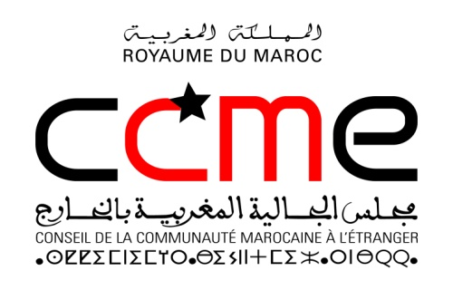
ندوة دولية
المغاربة في إسبانيا وإيطاليا: تداعيات الأزمة
7 يونيو 2012 بالمكتبة الوطنية للمملكة المغربية، الرباط

البرنامج

س 9.00- س 9.30 : استقبال وتسجيل المشاركين

س 9.30 : انطلاق أشغال الندوة
رئيس الجلسة: السيد عبد الله بوصوف، الأمين العام لمجلس الجالية المغربية بالخارج
المقررة: السيدة أحلام رحمي، مكلفة بمهمة في مجلس الجالية المغربية بالخارج

تقديم اللقاء
السيد محمد أنور هيدور، عضو مجلس الجالية المغربية بالخارج، إسبانيا

الحصة الأولى: الوضعية في إسبانيا

تأثير الأزمة على مغاربة إسبانيا: نظرة عامة
السيد والتر أكتيس، تنسيقية لوي، إسبانيا

النساء المهاجرات في مواجهة الأزمة بإسبانيا
السيدة أنخيليس راميريز، الجامعة المستقلة لمدريد

تأثير الأزمة على المهاجرين والنموذج الإسباني في الهجرة
السيد خوسي انطونيو مورينو، قانوني، متخصص في الهجرة

س 10.45- س 11.15 :استراحة شاي

الحصة الثانية: الوضعية بإيطاليا

المقاولون المغاربة والأزمة
السيد جوزيبي بيا، مدير الكنفدرالية الوطنية للحرفيين والمقاولات الصغرى والمتوسطة، إيطاليا

مغاربة إيطاليا في زمن الأزمة
السيد فرانكو بيتاو، منسق ملف الإحصائيات والمهاجرين بكاريتاس ومؤسسة هجرات، إيطاليا

س 12.15- س 13.00 : نقاش

س 13.00- س 14.30: وجبة الغذاء

س 14.30- س 16.00: في مواجهة الأزمة: أي آفاق؟
رئيس الجلسة: السيد عبد الله رضوان، عضو مجلس الجالية المغربية بالخارج، إيطاليا

مائدة مستديرة بمشاركة: السيد غسان صليبا، (اللجنة العمالية بكاطالونيا)؛ السيد سعيد بنطريقة (جمعية التنمية والتعاون مع شمال إفريقيا، الأندلس)؛ السيد مصطفى بوالحراق الإدريسي ( جمعية مغاربة جزر بالياريس)؛

س 16.00- س 16.30: استراحة شاي

س 16.30- س 17.30 : تتمة المائدة المستديرة

س 17.30- س 18.00 : اختتام الندوة
السيد إدريس اليزمي، رئيس مجلس الجالية المغربية بالخارج

